集采平台废旧物资处置操作流程图

第一步：点击废旧物资
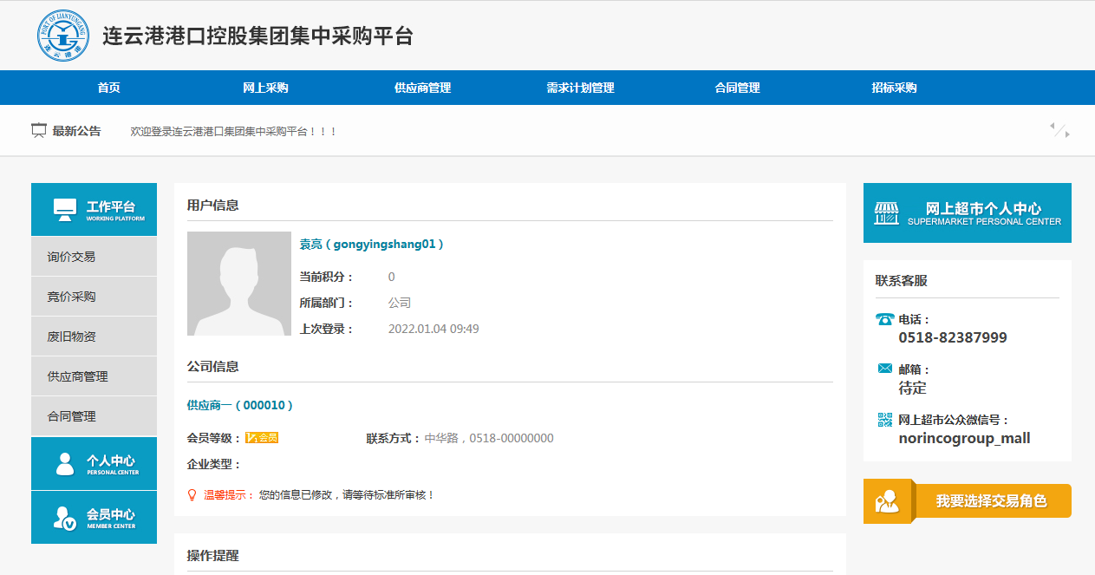
第二步：点击可参与场次
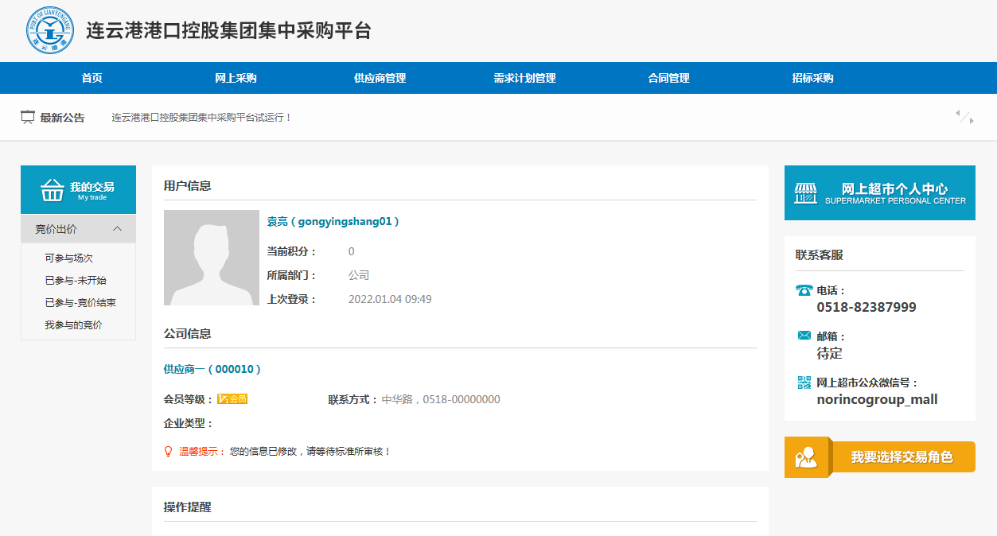
第三步：点击我要参加
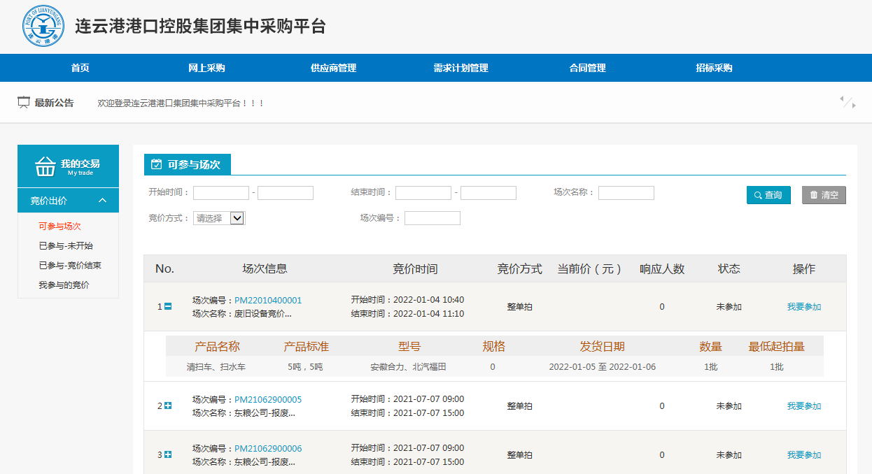
第四步：点击资质信息
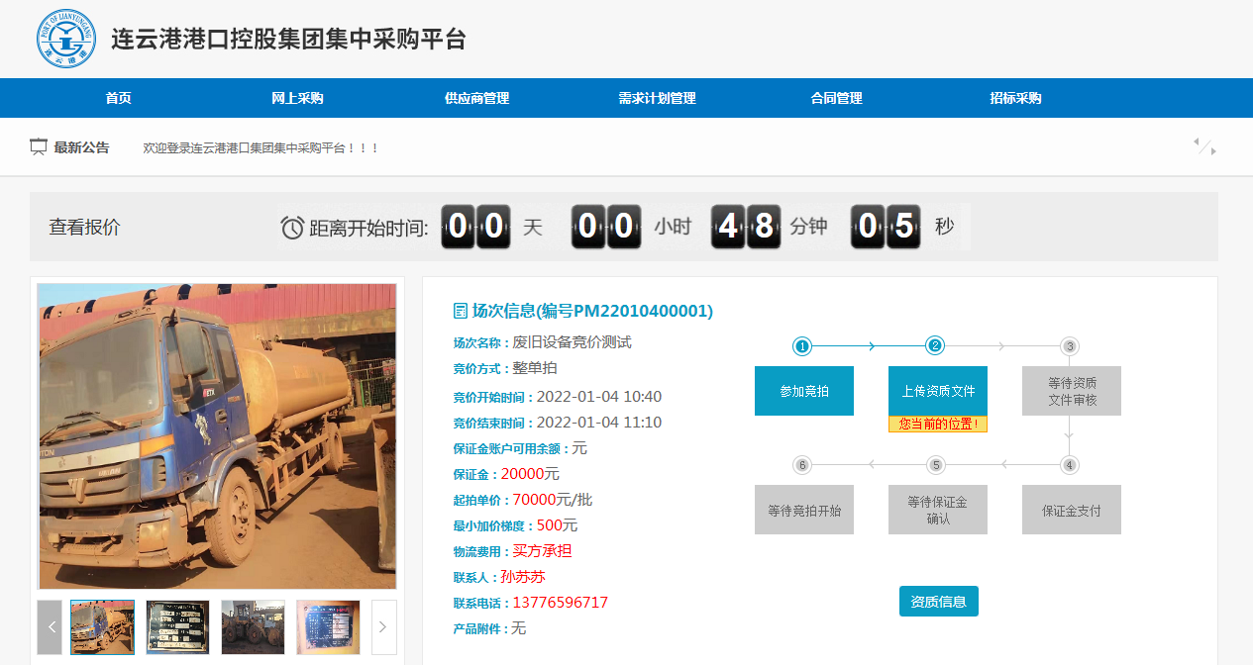
第五步：填写信息，上传资质（所有资质放在一个WORD里）
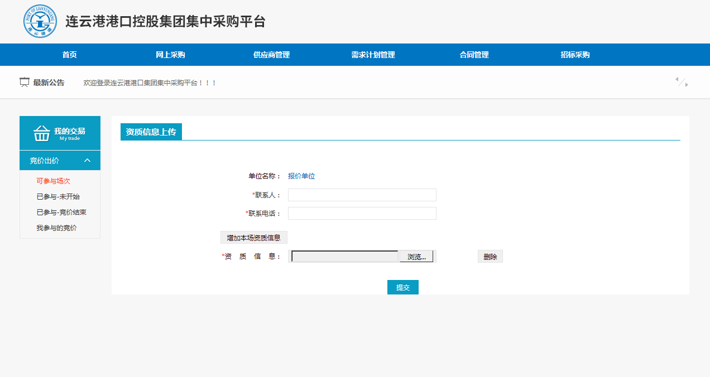
第六步：审核通过后点击我要参加
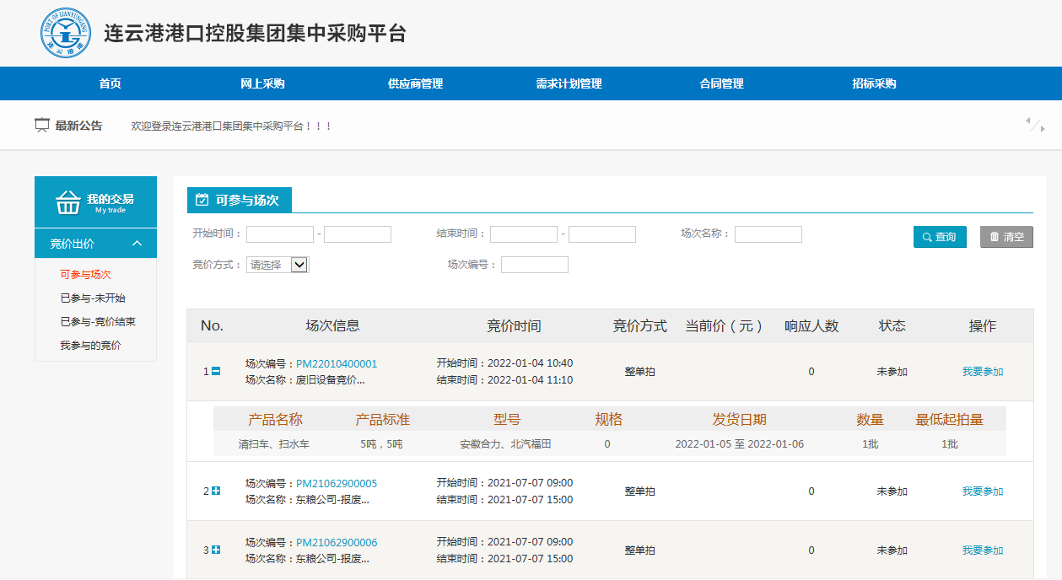
第七步：点击确认支付
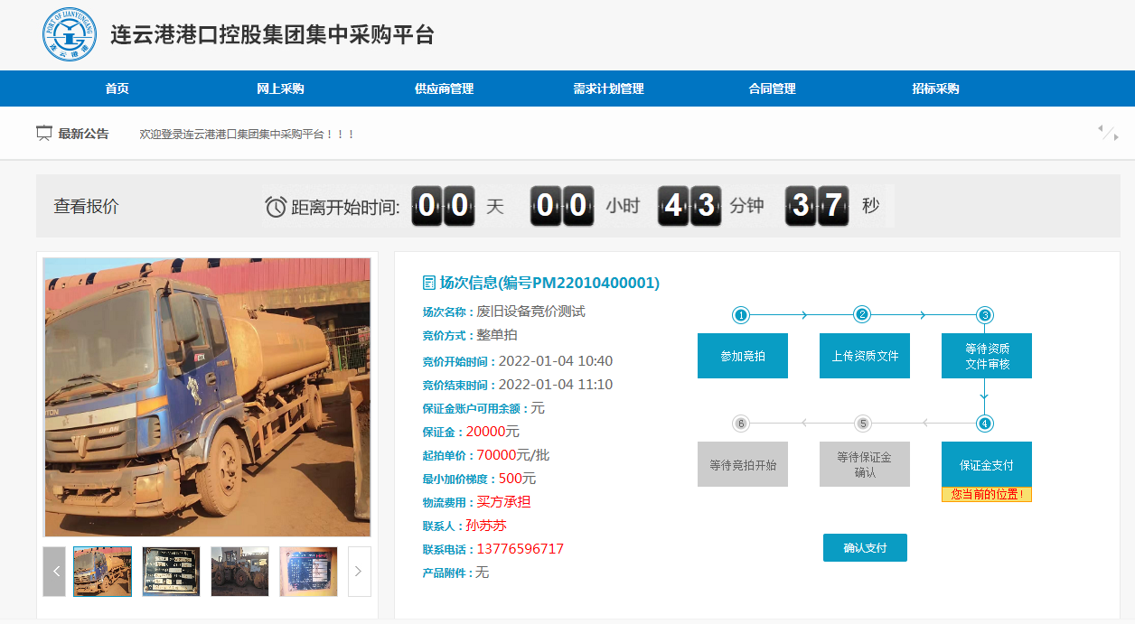
第八步：点击进入到出价页面
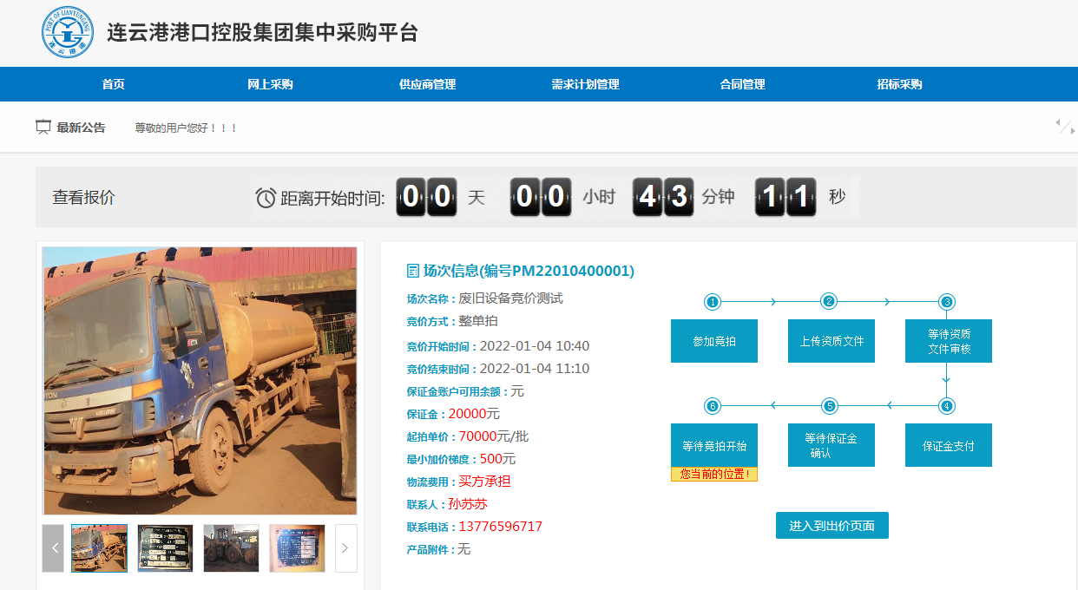
第九步：等待竞价开始
